Предварительно утвержден  Советом директоров  Открытого акционерного общества «Курганводоканал»  Протокол заседания Совета директоров ОАО «КВК»  от 11.06. 2014г. № 01/2014 |  | Утвержден  решением Единственного акционера Открытого акционерного общества «Курганводоканал»  Постановление Администрации города Кургана от _____.2014г. №_______

.

ГОДОВОЙ ОТЧЕТ
ОТКРЫТОГО АКЦИОНЕРНОГО ОБЩЕСТВА
"КУРГАНВОДОКАНАЛ"
за 2013 год

Генеральный директор _____________________ П.И. Горобец

Главный бухгалтер _____________________ С.М. Полынянкина

г. Курган, 2014
Содержание
Раздел 1. Обращение Председателя Совета директоров и  Генерального директора Открытого акционерного общества «Курганводоканал» | 3
Раздел 2. Общие сведения об Обществе | 4
2.1 Положение Общества в отрасли | 4
2.2 Приоритетные направления деятельности Общества | 5
Раздел 3. Производственная деятельность Общества | 5
3.1 Информация об объеме использованных Обществом энергетических ресурсах | 5
3.2 Перспективы развития Общества | 6
3.2.1 Водопроводное хозяйство | 6
3.2.2 Канализационное хозяйство | 7
3.3 Основные факторы риска, связанные с деятельностью общества | 10
3.4 Сведения о крупных сделках и сделках с заинтересованностью, совершенных Обществом в отчетном году | 11
Раздел 4. Корпоративное управление | 11
4.1 Структура и состав органов управления Обществом | 11
4.1.1 Совет директоров Общества | 12
4.1.2 Единоличный исполнительный орган Общества | 15
4.1.3 Критерии определения вознаграждения, выплаченного членам органов управления Общества в отчетном году | 15
4.2 Сведения о соблюдении Обществом рекомендаций Кодекса корпоративного поведения | 16
Раздел 5. Распределение прибыли и дивидендная политика Общества | 16
Раздел 6. Иная информация | 16
6.1 Справочная информация для акционеров и инвесторов Общества | 16
6.2 Сведения о ценных бумагах Общества | 17
Раздел 7. Приложения | 18
Приложение 1. Годовая бухгалтерская отчетность Общества за 2013 год | 19
Приложение 2. Заключение аудитора Общества | 37
Приложение 3. Отчет ревизора Общества | 39

Раздел 1.
Обращение Председателя Совета директоров и генерального директора
Открытого акционерного общества «Курганводоканал»

Уважаемые акционеры, коллеги, партнеры компании!

Представляем вам отчет о деятельности открытого акционерного общества «Курганводоканал» в 2013 году.
За это время состоялось 7 заседаний совета директоров, на которых были решены актуальные вопросы по реализации приоритетных задач, в том числе определяющие динамику развития компании. К тому же, был избран единоличный исполнительный орган Общества - генеральный директор – ответственный руководитель с большим опытом работы в коммунальной сфере. Кроме того, в связи с новеллами в Гражданском кодексе РФ утверждены регистратор компании и условия договора с ним.
Отметим, отчетный период ознаменован крупным проектом – реализацией долгосрочного договора аренды имущества с ОАО «Водный Союз». И уже сейчас можно с уверенностью сказать, что этот инвестиционный проект положительно сказывается на развитии жилищно-коммунальной сферы Курганской области - в рамках сотрудничества арендатор начал осуществление мероприятий по реконструкции, модернизации и обновлению имущественного комплекса.
Благодарим акционеров и руководство Общества за проделанную работу. Надеемся, наши планы в отношении сохранения взаимовыгодного партнерства с арендатором для реализации задач, поставленных советом директоров в 2013 году, будут исполнены.

Председатель совета директоров ОАО «КВК» С.В. Руденко

Генеральный директор ОАО «КВК» П.И. Горобец

Раздел 2. Общие сведения об Обществе

2.1 Положение Общества в отрасли

Жилищно-коммунальное хозяйство России на современном этапе представляет собой крупнейший многоотраслевой комплекс, который включает в себя многопрофильную инженерную инфраструктуру, обеспечивающую поставку потребителям услуг тепло-, электро-, водоснабжения и водоотведения, производство работ по уборке, вывозу, утилизации твердых бытовых отходов, благоустройству и озеленению территорий и др.
На долю ЖКХ приходится около 30% всех основных фондов страны. Годовой объем услуг, оказываемых предприятиями и организациями отрасли, составляет 1,2 трлн. рублей.
Жилищно-коммунальный комплекс является важнейшей составляющей в системе жизнеобеспечения граждан, охватывает практически всё население страны и в связи с этим занимает исключительное положение в ряду прочих отраслей экономики. Экономическая эффективность отрасли, таким образом, в наибольшей степени зависит от способности оптимизировать инфраструктуру. Реабилитация, модернизация и развитие инфраструктуры водно-канализационного хозяйства является капиталоемким и долгосрочным процессом. Сроки амортизации основных фондов в водоснабжении и водоотведении могут достигать 20 – 50 лет.
Инфраструктура водоснабжения, водоотведения и водоочистки предназначена для предоставления публичных услуг и развивается в интересах местных сообществ. Таким образом, ее развитие и рост поддерживаются платежеспособным спросом со стороны потребителей (прежде всего населения) и состоянием муниципальных финансов.
Вследствие капиталоемкости, долгосрочности и публичности, ключевыми факторами привлечения инвестиций в развитие инфраструктуры являются состояние рынка капитала, уровень доходов потребителей, обеспеченность местных бюджетов, политическая стабильность, заинтересованность региональных и муниципальных властей в привлечении инвестиций в регион.
Начиная с середины 1990-х годов в связи с общими процессами реформирования российской экономики, переводом ее на рыночные механизмы функционирования в жилищно-коммунальном хозяйстве были также начаты реформационные процессы.
В настоящее время состояние коммунального комплекса России, и в частности, водопроводно-канализационного хозяйства оценивается как кризисное. По данным Федерального агентства по строительству и жилищно-коммунальному хозяйству степень износа объектов коммунальной инфраструктуры по отдельным муниципальным образованиям достигает 70–80%, и при этом ежегодно степень износа увеличивается на 2–3%. В секторе водопроводно-канализационного хозяйства износ основных средств колеблется от 50 до 70%. В частности, износ водопроводных сетей составил 65,3%, канализационных сетей - 62,5%, водопроводных насосных станций - 65,1%, канализационных насосных станции - 57,1%, очистных сооружений водопровода - 53,9%, очистных сооружений канализации - 56,2%.
Такая ситуация обусловлена неэффективной системой управления, преобладанием политических аспектов над экономическими в области тарифного регулирования, неудовлетворительным финансовым положением, высокими затратами.
Техническое состояние коммунальной инфраструктуры в России, наряду с высоким уровнем износа, характеризуется высокой аварийностью, низким коэффициентом полезного действия мощностей и большими потерями энергоносителей. Планово-предупредительный ремонт уступил место аварийно-восстановительным работам, затраты на которые в 2–3 раза выше. Следствием этого стали обострение проблемы снабжения населения России питьевой водой, дефицит мощностей водоподготовки и очистки сточных вод.
Отсутствие эффективных и прозрачных процедур формирования и изменения тарифов обусловливают непривлекательность жилищно-коммунального комплекса для частных инвестиций. Между тем большинство проектов модернизации коммунальной инфраструктуры потенциально являются коммерчески выгодными. Реформирование отрасли и создание условий для притока частных инвестиций может кардинально изменить технологическое и финансовое положение отрасли.

2.2 Приоритетные направления деятельности Общества

Система водоснабжения, водоотведения и водоочистки требует серьезных изменений, технического перевооружения, повышения надежности предоставления услуг.
Главной целью ОАО «КВК», являются:
- Повышение качества и надежности водоснабжения потребителей, осуществление бесперебойного и надежного снабжения потребителей водой, а также сбор и очистка сточных канализационных вод, что достигается путем коренной реконструкции водопроводных сетей, заменой изношенного оборудования, внедрением новых технологий в сферу водоснабжения и водоотведения, созданием автоматизированных систем по учету водопотребления в целом по предприятию, установкой телеметрических модулей и датчиков для осуществления контроля давления воды в сетях.
- Улучшение качества питьевой воды.
- Мероприятия по капитальному ремонту изношенных объектов водоснабжения и водоотведения, прокладке новых участков водопроводных сетей, техническому перевооружению производства, внедрению нового оборудования и передовых технологий.
- Внедрение новых систем контроля за рациональным использованием питьевой воды, позволяющих сократить расходы энергопотребления.
- Внедрение новых технологий и новых материалов при прокладке участков водопроводных сетей.
- Привлечение инвестиций с целью реабилитации и развития водопроводно-канализационного хозяйства г. Кургана, достижения целевых параметров качества и эффективности функционирования инженерной инфраструктуры города, в целях соответствия нормативным и перспективным требованиям, обеспечения дополнительными объемами питьевой воды районов перспективной застройки города.
- Улучшение экологической обстановки в границах жилой застройки г. Кургана за счет снижения фильтрационных попаданий в водный бассейн нашего региона.
Эти цели в большей степени рассчитаны на долгосрочную перспективу.
В среднесрочной перспективе на этапе развития Общество должно достичь следующих целей: сохранить достигнутые в течение последних лет результаты деятельности и добиться устойчивых показателей повышения эффективности производственной деятельности.

Раздел 3. Производственная деятельность Общества

3.1 Информация об объеме использованных Обществом
энергетических ресурсов

Таблица 1
Вид энергетического ресурса | Единица измерения | Объем потребления в натуральном выражении | Объем потребления, тыс. руб.  (без НДС)
Тепловая энергия | Гкал | 3258240,00 | 3767,82
Электрическая энергия | кВтч | 7732620,00 | 29705,53
Бензин автомобильный | л | 113161,18 | 2358,30
Топливо дизельное | л | 160439,69 | 4072,67
Уголь | т | 824,96 | 1849,86

3.2 Перспективы развития Общества

01.03.2013 года между ОАО «КВК» и ОАО «Водный Союз» подписан акт приема-передачи имущества к договору аренды, заключенному «21» декабря 2012 года в результате проведения открытой конкурсной процедуры.
Таким образом, с 01.03.2013 года поставщиком услуг по водоснабжению, водоотведению и очистке сточных вод потребителей города Кургана, р.п. Юргамыш, с. Кетово, п.с.т. Введенское является ОАО «Водный Союз».

3.2.1 Водопроводное хозяйство

Протяженность напорно-разводящих сетей водопровода, состоящих на балансе Общества, за 2013 год не изменилась и составляет 559,3 км, в том числе:
- водоводов – 86,3 км;
- уличных водопроводных сетей – 334,64 км;
- внутриквартальных и внутридворовых сетей – 138,36 км

График увеличения количества сетей водопровода

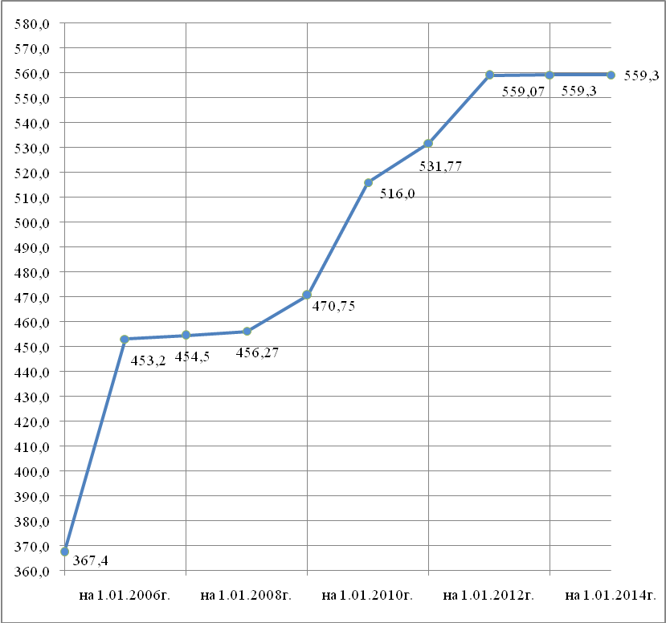

Производственный контроль

Производственный контроль организован на всех этапах и стадиях очистки воды согласно «Графику технологического контроля подготовки питьевой воды», в соответствии с «Правилами технической эксплуатации систем и сооружений коммунального водоснабжения и канализации МДК 3-02.2001». Анализ результатов производственного контроля направлен на своевременное обнаружение нарушений в технологии очистки воды и предупреждение поступления потребителям воды, не отвечающей требованиям СанПиН 2.1.4.1074-01. По данным результатов анализов производится корректировка доз реагентов.
Качество воды, подаваемой потребителю, зависит не только от источника водоснабжения, степени подготовки, но, во многом, от состояния водопроводных сетей. На снижение риска подачи некачественной воды направлена работа всех эксплуатационных и ремонтных служб предприятия.
Для создания необходимого напора воды в высотных зданиях по состоянию на 01.01.2014 г. на балансе Общества состоят 76 подкачивающих насосных станций, установленных в разных частях города.

Техническое состояние сетей водопровода
Таблица 2
 | 2010 год (факт) | 2011 год (факт) | 2012 год (факт) | 2013 год (факт)
Количество аварий, шт. | 991 | 856 | 1030 | 907
Отремонтировано сетей водопровода, км | 34,08 | 12,71 | 13,57 | 13,55
Нуждаются в замене, км | 394,85

Сверхнормативные потери воды происходят из-за аварий, причиной которых является большой износ водопроводных сетей – 70,6%.

3.2.2 Канализационное хозяйство

Протяженность канализационных сетей, состоящих на балансе Общества, за 2013 год не изменилась и составляет 389,29 км, в том числе:
- главных коллекторов - 29,04 км;
- уличной канализационной сети - 163,66 км;
- внутриквартальной и внутридворовой сети - 196,59км.
По состоянию на 01.01.2014 г. на балансе Общества состоит 51 канализационная насосная станция.

График увеличения количества сетей канализации

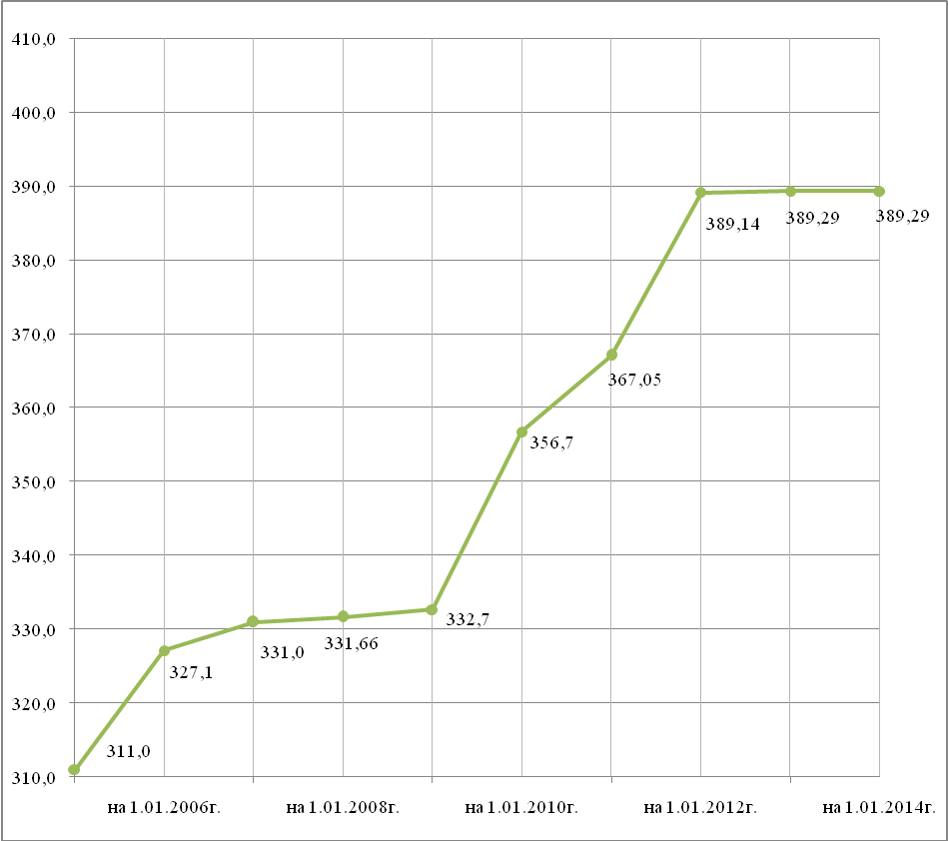

Техническое состояние сетей канализации
Таблица 3
Показатели | 2010 год (факт) | 2011год (факт) | 2012 год (факт) | 2013год  (факт )
Количество аварий, шт. | 39 | 46 | 57 | 37
Отремонтировано, км | 2,05 | 0,52 | 0,91 | 1,785
Нуждаются в замене, км | 345,0

«Инвестиционная программа по развитию систем водоснабжения и водоотведения ОАО «Курганводоканал» на 2011-2015г.» (утвержденная Решением Курганской городской Думы от 16.11.2011 №254 и утратившая силу в соответствии с Решением Курганской городской Думы от 28.08.2013 №144) предусматривала привлечение денежных средств путем введения механизма платы за подключение объектов капитального строительства (реконструкции) к инженерным сетям. В дальнейшем согласно «Инвестиционной программы по развитию централизованных систем холодного водоснабжения и водоотведения, эксплуатируемых ОАО «Водный Союз» в границах муниципального образования города Кургана, на 2013 – 2017 годы» (утверждена Постановлением 29.08.2013 № 25-1) исполнением инвестиционных мероприятий будет заниматься Департамента государственного регулирования цен и тарифов Курганской области от стратегический инвестор - ОАО «Водный Союз».
Результатом исполнения мероприятий программы будет являться развитие (модернизация существующих и строительство новых) систем водоснабжения и водоотведения.
Контроль выполнения мероприятий Программы осуществляется органом исполнительной власти субъекта Российской Федерации в области государственного регулирования тарифов путем проведения мониторинга выполнения. При необходимости изменения объема и стоимости мероприятий Программы могут проводиться экспертные проверки хода реализации Программы, целью которых может быть проверка сроков реализации мероприятий, целевого и эффективного использования средств, а также источников финансирования.

Технологическое присоединение

Постоянно возрастающие темпы жилищно-промышленного строительства города Кургана обуславливают дальнейшее проведение работ по развитию городского водопровода. С марта по декабрь 2013 года арендатором ОАО «Водный Союз» построено и введено в эксплуатацию новых сетей водопровода – 12,465 км, сетей канализации – 5,208 км.

Количество технологических присоединений, шт.

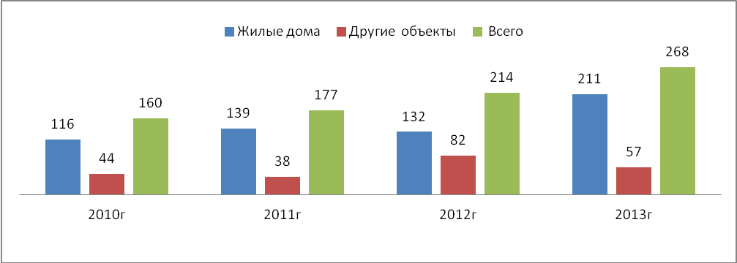

Объем технологических присоединений потребителей к существующим сетям водопровода, куб.м/сут.

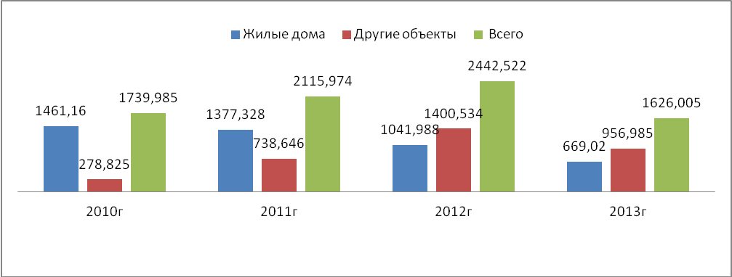

ОАО «Водный Союз» кроме мероприятий, вошедших в Инвестиционную программу по развитию централизованных систем холодного водоснабжения и водоотведения, осуществляет капитальные вложения, связанные с реконструкцией, модернизацией и обновлением арендуемых основных средств имущественного комплекса на основании долгосрочного Договора аренды

Ниже в таблице представлена динамика капитальных вложений ОАО «Водный Союз» по направлениям в 2013 году.

Объемы капиталовложений ОАО «Водный Союз» (факт в тыс. руб. без НДС)

Наименование | 2013 год, без НДС
Капитальные вложения всего, | 89 002,3
в том числе: | 89 002,3
- техперевооружение и реконструкция | 65 852,7
- приобретение основных средств | 23 149,6

Освоение капитальных вложений в 2013 году составило 89 002,3 тыс. руб., в том числе освоено средств на техническое перевооружение и реконструкцию арендуемых объектов – 65 852,7 тыс. руб., на приобретение техники и оборудования, - 23 149,6 тыс. руб.

Структура капиталовложений по направлениям
Таблица 5
Направление капитальных вложений | 2013 год
Направление капитальных вложений | Сумма, тыс. руб.  (без НДС)
Сети водопровода | 23 688,9
Очистка воды | 5 943,5
Сети канализации | 36 220,2
Техника | 15 583,9
Оборудование | 7 565,7
Здания и помещения | 0,0

3.3 Основные факторы риска, связанные с деятельностью Общества

Региональные риски:
Риски, связанные с возможным изменением цен на продукцию и услуги Общества (отдельно на внутреннем и внешнем рынках), и их влияние на его деятельность.
Основным доходом Общества в январе-феврале 2013 г. являлось поступление средств от платы за услуги по водоснабжению, водоотведению и платы за технологическое присоединение.
Тарифы на эти услуги относятся к ценовому сектору, регулируемому государством, в соответствии с Федеральным законом от 07.12.2011 N 416-ФЗ «О водоснабжении и водоотведении», Постановление Правительства РФ от 13.05.2013 № 406 «О государственном регулировании тарифов в сфере водоснабжения и водоотведения», Приказом Минрегиона РФ от 15.02.2011 № 47 «Об утверждении Методических указаний по расчету тарифов и надбавок в сфере деятельности организаций коммунального комплекса», Постановлением Правительства РФ от 14.07.2008 № 520 «Об основах ценообразования и порядке регулирования тарифов, надбавок и предельных индексов в сфере деятельности организаций коммунального комплекса».
Поскольку тарифы на услуги Общества относятся к ценовому сектору, регулируемому государством, существует определенный риск, связанный с возможностью замораживания или директивного снижения тарифов, либо утверждение тарифов, не адекватных затратам Общества. Обществом проводится постоянная работа с органами тарифного регулирования органами с целью утверждения обоснованного уровня тарифов.

Риски, связанные с политической и экономической ситуацией в регионе, в котором Общество зарегистрировано в качестве налогоплательщика и осуществляет основную деятельность.
Ухудшение экономической ситуации в регионе может произойти в случае существенных изменений в политической и экономической ситуации в России, что может повлечь за собой сокращение числа действующих в области предприятий промышленности и сельского хозяйства всех форм собственности, рост инфляции и безработицы, снижение платежеспособного спроса населения и серьезно отразится на деятельности Общества, поскольку она направлена на удовлетворение потребительского спроса внутри региона. Такое развитие событий привело бы к ухудшению финансового состояния и замедлению темпов роста доходной базы.
Изменения в политической ситуации, законодательстве, налоговом и нормативном регулировании оказывают влияние на финансово-хозяйственную деятельность и рентабельность ОАО «КВК». Характер и частота таких изменений и риски с ними связанные, мало предсказуемы, так же, как и их влияние на будущую деятельность, и рентабельность компании.
Большая часть данных рисков не может быть подконтрольна Обществу из-за их глобального масштаба. В случае дестабилизации ситуации в России или в отдельно взятом регионе, которая может негативно повлиять на деятельность Общества, последнее будет принимать ряд мер по антикризисному управлению с целью максимального снижения негативного воздействия ситуации на Общество.

3. 4 Сведения о крупных сделках и сделках с заинтересованностью, совершенных Обществом в отчетном году

В отчетном году сделок, признаваемых в соответствии с Федеральным законом от 26.12.1995 №208-ФЗ «Об акционерных обществах» и Уставом Общества, сделками, в совершении которых имеется заинтересованность, Обществом не заключалось.
В 2013 году сделок, признаваемых в соответствии с Федеральным законом «Об акционерных обществах» крупными, Обществом не совершалось.

Раздел 4. Корпоративное управление

4.1 Структура и состав органов управления Обществом

Согласно Уставу Открытого акционерного общества «Курганводоканал» органами управления Обществом являются:
- Общее собрание акционеров;
- Совет директоров;
- Единоличный исполнительный орган (Генеральный директор).
Общее собрание акционеров является высшим органом управления Общества, принимающим решения по наиболее важным вопросам деятельности. Посредством принятия решения Общее собрание акционеров реализует свое право на участие в управлении Обществом, в том числе избирает Совет директоров Общества, ревизора, утверждает аудитора, принимает решения о досрочном прекращении полномочий органов управления и контроля, об утверждении годовых отчетов, годовой бухгалтерской отчетности, о выплате дивидендов.
100% пакет акций Общества принадлежит единственному акционеру – Муниципальному образованию город Курган в лице Департамента развития городского хозяйства Администрации города Кургана.
В Обществе, все голосующие акции которого принадлежат одному акционеру, решения по вопросам, относящимся к компетенции общего собрания акционеров, принимаются этим акционером единолично и оформляются письменно. При этом положения Федерального закона «Об акционерных обществах», регламентирующие порядок и сроки подготовки, созыва и проведения Общего собрания акционеров, не применяются, за исключением положений, касающихся сроков проведения годового общего собрания акционеров.
Совет директоров избирается Общим собранием акционеров Общества. На Совет директоров законодательством возлагается обязанность осуществления общего руководства деятельностью Общества, в том числе определение приоритетных направлений деятельности, утверждение внутренних документов Общества, одобрение совершения крупных сделок и сделок с заинтересованностью, утверждение регистратора Общества и условий договора с ним, принятие решений об участии и о прекращении участия Общества в других организациях.
Совет директоров, определяя направления деятельности Общества, устанавливает основные ориентиры деятельности Общества на долгосрочную перспективу, контролирует деятельность исполнительных органов, несет ответственность за ненадлежащее исполнение своих обязанностей.
Количественный состав Совета директоров ОАО «КВК» составляет пять человек.

4.1.1 Совет директоров Общества

В соответствии с решением единственного акционера Общества (Постановление Администрации города Кургана от 16.05.2013г. №3552 «Об утверждении годового отчета и годовой бухгалтерской отчетности ОАО «Курганводоканал», избрании членов Совета директоров, ревизора ОАО «Курганводоканал» и утверждении аудитора общества») в действующий Совет директоров были назначены:

Председатель Совета директоров:
Руденко Сергей Владимирович
Год рождения: 1970
Место работы:
Администрация города Кургана – первый заместитель руководителя Администрации города Кургана;
Департамент развития городского хозяйства Администрации города Кургана – директор Департамента
Образование и специальность по диплому: высшее - педагог
Гражданство: РФ
Доля в уставном капитале Общества, %: 0
Доля принадлежащих лицу обыкновенных акций Общества, %: 0

Члены Совета директоров:
Жижин Андрей Валентинович
Год рождения: 1963
Место работы:
Департамент жилищно-коммунального хозяйства и строительства Администрации города Кургана – заместитель директора Департамента
Образование и специальность по диплому: высшее – инженер-строитель
Гражданство: РФ
Доля в уставном капитале Общества, %: 0
Доля принадлежащих лицу обыкновенных акций Общества, %: 0

Пухова Татьяна Сергеевна
Год рождения: 1967
Место работы:
Департамент экономического развития, предпринимательства и торговли Администрации города Кургана – заместитель директора Департамента
Образование и специальность по диплому: высшее – экономист
Гражданство: РФ
Доля в уставном капитале Общества, %: 0
Доля принадлежащих лицу обыкновенных акций Общества, %: 0

Резепина Елена Сергеевна
Год рождения: 1979
Место работы:
Правовое управление Администрации города Кургана – начальник
Образование и специальность по диплому: высшее – юрист
Гражданство: РФ
Доля в уставном капитале Общества, %: 0
Доля принадлежащих лицу обыкновенных акций Общества, %: 0

Поршань Александр Васильевич
Год рождения: 1959
Место работы:
ЗАО «Курганстальмост» – заместитель генерального директора по общим вопросам
Образование и специальность по диплому: высшее – государственное и муниципальное управление
Гражданство: РФ
Доля в уставном капитале Общества, %: 0
Доля принадлежащих лицу обыкновенных акций Общества, %: 0
Изменений в составе Совета директоров Общества в отчетном году не было.

До избрания действующего состава совета директоров Общества, в Совет директоров ОАО «КВК» в период с 01.06.2012г. по 15.05.2013г. входили следующие лица:

Председатель Совета директоров:
Руденко Сергей Владимирович
Год рождения: 1970
Место работы:
Администрация города Кургана – первый заместитель руководителя Администрации города Кургана;
Департамент развития городского хозяйства Администрации города Кургана – директор Департамента
Образование и специальность по диплому: высшее - педагог
Гражданство: РФ
Доля в уставном капитале Общества, %: 0
Доля принадлежащих лицу обыкновенных акций Общества, %: 0

Члены Совета директоров:
Жижин Андрей Валентинович
Год рождения: 1963
Место работы:
Департамент жилищно-коммунального хозяйства и строительства Администрации города Кургана – заместитель директора Департамента
Образование и специальность по диплому: высшее – инженер-строитель
Гражданство: РФ
Доля в уставном капитале Общества, %: 0
Доля принадлежащих лицу обыкновенных акций Общества, %: 0

Пухова Татьяна Сергеевна
Год рождения: 1967
Место работы:
Департамент экономического развития, предпринимательства и торговли Администрации города Кургана – заместитель директора Департамента
Образование и специальность по диплому: высшее – экономист
Гражданство: РФ
Доля в уставном капитале Общества, %: 0
Доля принадлежащих лицу обыкновенных акций Общества, %: 0

Резепина Елена Сергеевна
Год рождения: 1979
Место работы:
Правовое управление Администрации города Кургана – начальник
Образование и специальность по диплому: высшее – юрист
Гражданство: РФ
Доля в уставном капитале Общества, %: 0
Доля принадлежащих лицу обыкновенных акций Общества, %: 0

Поршань Александр Васильевич
Год рождения: 1959
Место работы:
ЗАО «Курганстальмост» – заместитель генерального директора
Образование и специальность по диплому: высшее – государственное и муниципальное управление
Гражданство: РФ
Доля в уставном капитале Общества, %: 0
Доля принадлежащих лицу обыкновенных акций Общества, %: 0

Сведения о деятельности Совета директоров Общества

Права единственного акционера ОАО «КВК» обеспечиваются деятельностью Совета директоров Общества. Совет директоров регулярно проводит заседания, а также определяет стратегию развития Общества.
В отчетном году проведено 7 заседаний Совета директоров ОАО «КВК». Наиболее важными решениями, принятыми Советом директоров Общества в 2013 году, были следующие: об образовании единоличного исполнительного органа Общества, о рассмотрении информации (отчета генерального директора) о финансовом состоянии Общества, о реализации приоритетных программ, о сделках и решениях, способных оказать существенное влияние на состояние дел Общества, об участии Общества в ОАО «СПАТ-3», путем приобретения акций, утверждение регистратора Общества и условий договора с ним, утверждение «Правил ведения реестра владельцев ценных бумаг» и иных внутренних документов.

4.1.2 Единоличный исполнительный орган Общества

Генеральный директор Общества подотчетен Общему собранию акционеров и Совету директоров Общества.
К компетенции Генерального директора Общества относятся все вопросы руководства текущей деятельностью Общества, за исключением вопросов, отнесенных к компетенции Общего собрания акционеров, Совета директоров Общества
С «12» декабря 2012 года и по «28» февраля 2013 года функцию генерального директора ОАО «КВК» исполнял Кошмар Борис Алексеевич (Протокол №10/2012 заседания Совета директоров ОАО «КВК» от 11.12.2012)
Год рождения: 1950
Образование и специальность по диплому: высшее – технология машиностроения, металлорежущие станки и инструменты
Гражданство: РФ
Основное место работы: ОАО «КВК»
Наименование должности по основному месту работы: генеральный директор
Доля в уставном капитале общества, %: 0
Доля принадлежащих лицу обыкновенных акций общества, %: 0

С «01» марта 2013 года и до окончания отчетного периода единоличным исполнительным органом Общества (генеральным директором) являлся Горобец Павел Иванович, назначенный на должность решением Совета директоров Общества (Протокол №02/2013 заседания совета директоров от 28.02.2013 г.)
Год рождения: 1953
Гражданство: РФ
Образование и специальность по диплому: высшее – экономика и организация машиностроительной промышленности
Основное место работы: ОАО «КВК»
Наименование должности по основному месту работы: генеральный директор
Доля в уставном капитале общества, %: 0
Доля принадлежащих лицу обыкновенных акций общества, %: 0

4.1.3 Критерии определения вознаграждения, выплаченного
членам органов управления Общества в отчетном году

В настоящее время Общество не практикует выплату вознаграждений членам Совета директоров.
Единственным органом управления Общества, который в течение 2013 года получал вознаграждение за выполнение управленческих функций, является единоличный исполнительный орган ОАО «КВК» - генеральный директор.
Вознаграждение единоличного исполнительного органа определяется как фиксированная сумма (ежемесячный оклад) в соответствии с трудовым договором и составило общую сумму за 2013 г. 463766,67 руб., в том числе НДФЛ.

4.2 Сведения о соблюдении Обществом рекомендаций
кодекса корпоративного поведения

При формировании собственной корпоративной политики, базирующейся на уважении прав всех заинтересованных лиц, Общество в своей деятельности стремится следовать принципам и рекомендациям Кодекса корпоративного поведения, рекомендованного к применению распоряжением Федеральной комиссии по рынку ценных бумаг Российской Федерации от «04» апреля 2002г. №421/р «О рекомендации к применению Кодекса корпоративного поведения».
Применение Обществом положений Кодекса обосновано стремлением повысить привлекательность Общества в глазах существующих и потенциальных инвесторов.
В отчетном году в ОАО «КВК» отсутствовали корпоративные конфликты с акционерами.
В отчетном году основной задачей совершенствования управления и корпоративных процедур была дальнейшая разработка и корректировка внутренней нормативной документации Общества в соответствии с наилучшими стандартами корпоративного управления; следование наилучшей российской и зарубежной практике в области корпоративного поведения и этическим стандартам осуществления предпринимательской деятельности.
Кодекс корпоративного поведения в ОАО «КВК» не принят.

Раздел 5. Распределение прибыли и дивидендная политика Общества

Часть чистой прибыли, подлежащей распределению, распределяется пропорционально количеству акций, которыми владеет акционер.
Срок и порядок выплаты дивидендов определяется решением Единственного акционера Общества о выплате дивидендов. Если иное не определено решением Единственного акционера Общества, дивиденды должны быть выплачены в течение ста двадцати дней со дня принятия решения о выплате дивидендов. Дивиденды выплачиваются деньгами.
Обществом по итогам деятельности за 2013 финансовый год Обществом получен чистый убыток в размере 1751 тыс. руб., с учетом проведенной переоценки стоимости основных средств (земельных участков) совокупный финансовый результат в отчетном году составил 83017 тыс. руб.
На формирование резервного фонда Общества денежные средства не отчислялись.
По итогам деятельности Общества за 2012 год дивиденды по акциям не начислялись и не выплачивались.

Раздел 6.Иная информация

6.1.Справочная информация для акционеров и инвесторов Общества

Адреса, телефоны, контакты, банковские реквизиты и адрес Общества в информационно - телекоммуникационной сети Internet

Открытое акционерное общество «Курганводоканал» (ОАО «КВК»)
ИНН 4501175665 ОГРН 1124501005485 КПП 450101001
место нахождения: 640018, РФ, Курганская область, г. Курган, ул. Набережная, 12.
Телефон/факс: +7 3522 462086/466277
Банковские реквизиты Общества:
р/с 40702810632000000068 в Отделении №8599 Сбербанка РФ
к/с 30101810100000000650 БИК 043735650 ОКАТО 37401000000
Адрес Общества в Internet: www.45kvk.ru

Информация о реестродержателе, аудиторе и ревизоре Общества.

1. В отчетном году ОАО «КВК» самостоятельно осуществляло ведение реестра акционеров в соответствии с решением Совета директоров Общества (Протокол заседания Совета директоров ОАО «КВК» от 04.06.2012 №01/2012).

2. Для проверки и подтверждения годовой финансовой отчетности Общества решением единственного акционера Общества (Постановление Администрации г.Кургана от 16.05.2013 №3552) утвержден Аудитор Общества - ООО «Аудиторская фирма - Лидер». Юридический адрес: 640018, г. Курган, ул. Пичугина, д.16.
ООО «Аудиторская фирма - Лидер» свидетельство №2338 о членстве в НП «Аудиторская палата России» ОРНЗ 10201011625 от 28.12.2009 г.
К полномочиям аудитора относится составление заключения о подтверждении достоверности данных, содержащихся в отчетах и иных финансовых документах и о фактах нарушения Обществом установленных правовыми актами Российской Федерации порядка ведения бухгалтерского учета и предоставления финансовой отчетности, а также правовых актов Российской Федерации при осуществлении Обществом финансово-хозяйственной деятельности.

3. Для осуществления контроля за финансово-хозяйственной деятельностью Общества решением единственного акционера Общества (Постановление Администрации г.Кургана от 16.05.2013 №3552) ревизором ОАО «КВК» назначен Широносов Вадим Рудольфович.
К компетенции ревизора относится:
- подтверждение достоверности данных, содержащихся в годовом отчете, бухгалтерском балансе, счете прибылей и убытков Общества;
- анализ и выявление резервов улучшения финансового состояния Общества;
- организация и осуществление проверки финансово-хозяйственной деятельности Общества (контроль за сохранностью и использованием основных средств, за соблюдением установленного порядка списания на убытки Общества задолженности неплатежеспособных дебиторов, за расходованием денежных средств Общества в соответствии с утвержденным бизнес-планом и бюджетом Общества, проверка правильности и своевременности начисления и выплаты дивидендов по акциям Общества и осуществление иных действий, связанных с проверкой финансово-хозяйственной деятельности Общества).

6.2 Сведения о ценных бумагах Общества

Акции обыкновенные именные бездокументарные
Дата государственной регистрации выпуска: 27.08.2012 года; государственный регистрационный номер выпуска: 1-01-33604-D.
Обществом выпущено 521 381 (Пятьсот двадцать одна тысяча триста восемьдесят одна) штука обыкновенных именных бездокументарных акций номинальной стоимостью 1000 (одна тысяча) рублей каждая.
Общий объем выпуска (по номинальной стоимости): 521 381 000 (Пятьсот двадцать один миллион триста восемьдесят одна тысяча) рублей.
Отчет об итогах выпуска зарегистрирован 27.08.2012 года региональным отделением Федеральной службы по финансовым рынкам в Уральском Федеральном округе (РО ФСФР России в УрФО). Задолженности за размещенные акции нет.

Раздел 7. Приложения

Годовая бухгалтерская отчетность Общества за 2013 год
приведена в Приложении № 1 к настоящему Годовому отчету и опубликована на сайте ОАО «КВК».

Заключение аудитора Общества
приведено в Приложении № 2 к настоящему Годовому отчету и опубликовано на сайте Общества.

Заключение и отчет ревизора Общества
приведено в Приложении № 3 к настоящему Годовому отчету.

